МИНИСТЕРСТВО НАУКИ И ВЫСШЕГО ОБРАЗОВАНИЯ
РОССИЙСКОЙ ФЕДЕРАЦИИ

ФЕДЕРАЛЬНОЕ ГОСУДАРСТВЕННОЕ БЮДЖЕТНОЕ
ОБРАЗОВАТЕЛЬНОЕ УЧРЕЖДЕНИЕ ВЫСШЕГО ОБРАЗОВАНИЯ
«ВОРОНЕЖСКИЙ ГОСУДАРСТВЕННЫЙ ТЕХНИЧЕСКИЙ УНИВЕРСИТЕТ»

Факультет информационных технологий и компьютерной безопасности
(факультет)

Кафедра «Искусственного интеллекта и цифровых технологий»

ОТЧЕТ ПО ЛАБОРАТОРНОЙ РАБОТЕ № 9

по дисциплине Базы данных

Тема «Программирование на С# подключения к базе данных»

Выполнили студенты группы бИСТ-232 В.В. Горбачев
Подпись, дата Инициалы, фамилия

Руководитель Д.В. Иванов
Подпись, дата Инициалы, фамилия

Защищена ___________________ Оценка _____________________________
дата

2025

Лабораторная работа № 9
Цель работы
Ознакомиться с программными средствами, включенными в состав
данной лабораторной работы. Получить практические навыки по работе с базой
данных на MS SQL Management Studio через проект на среде Microsoft Visual
Studio на языке программирования C#. Ознакомиться с работой команд
СREATETABLE и ALTERTABLE.
Задание на лабораторную работу:
1 Установить/запустить на локальном компьютере MS SQL Server,
MSSQL ManagementStudio, VisualStudio;
2 Настроить подключение БД MS SQL к VisualStudio;
3 Создать свою БД согласно варианту;
4 Создать проект c графическим интерфейсом на С#;
5 Создать таблицу в БД с использованием команды CREATE TABLE
через проект на VisualStudio;
6 Изучить работу и возможности команды ALTER TABLE;
7 Добавить в функционал программы Удаление и Создание полей
таблицы через ALTER TABLE;
8 Составить отчет по проделанной работе;
9 Выполнить задания в соответствии с таблицей вариантов.
Ход выполнения работы:
Для выполнения лабораторной работы после установки необходимых программ необходимо создать базу данных согласно ваианту, а после подключить эту базу данных к visualStudio. SQL запросы на создания базы данных изображены на рисунке 1
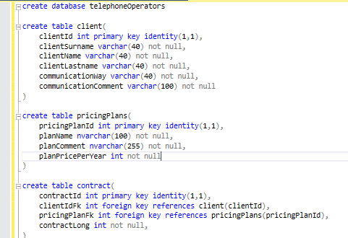
Рисунок 1 – sql код для создания базы данных
Результат создания базы данных изображен на рисунке 2
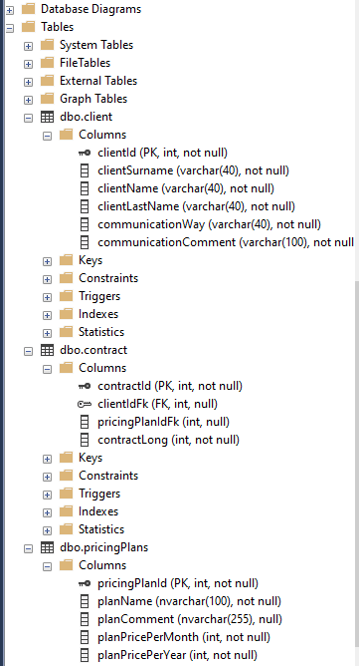
Рисунок 2 – результат выполнения sql кода
Подключение базы данных к visualStudio проекта происходит с помощью добавления данных непосредственно о БД в конфиг приложения. Полный код конфига изображен на рисунке 3
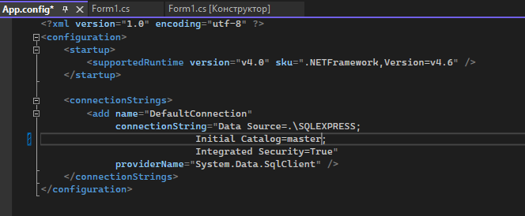
Рисунок 3 – подключение БД к приложению

Создание новой таблице в существующей базе данных происходит путем обращения к баще данных (use [tableName]), а также такого запроса как create table [tableName]. Код создания таблицы в существующей бд изображен на рисунке 4.
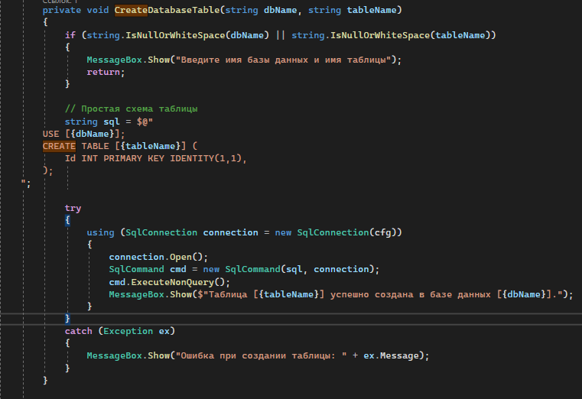
Рисунок 4 – создание новой таблицы
Результат работы данного кода продемонстрирован на рисунках 5 и 6
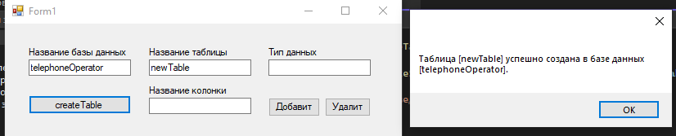
Рисунок 5 – интерфейс создания новой таблицы

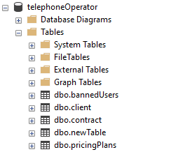
Рисунок 6 – созданная таблица newTable
Для редактирования полей существующей таблицы необходимо использовать sql запрос alter table + add и alter table + delete. Код для добавления нового поля таблицы изображен на рисунке 7
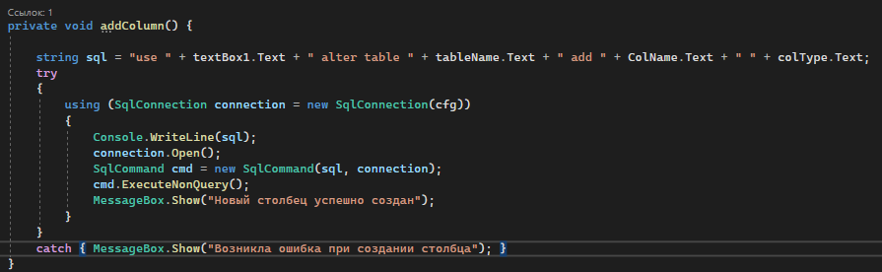
Рисунок 7 – добавление поля таблицы
Результат работы данного блока кода изображен на рисунке 8 и 9
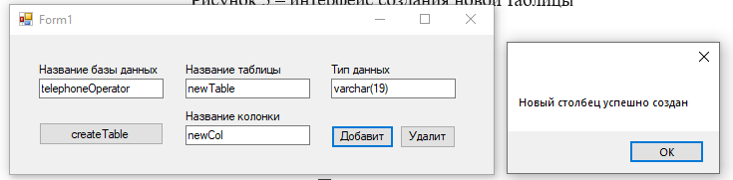
Рисунок 8 – создание нового столбца
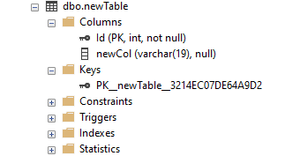
Рисунок 9 – созданный столбец
Код для удаления столбца изображен на рисунке 10
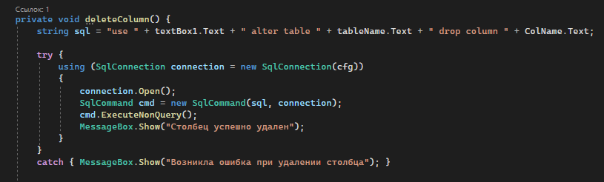
Рисунок 10 – код удаления столбца

Результаты удаления столбца изображены на рисунках 11 и 12

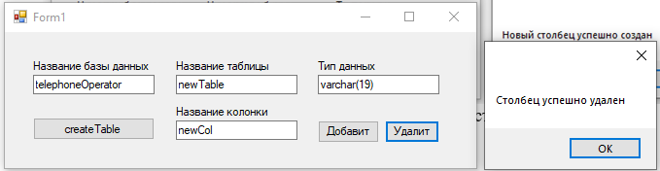
Рисунок 11 – удаление столбца

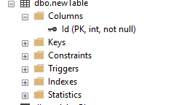
Рисунок 12 – столбец успешно удален
Вывод:
В ходе лабораторной работы студент ознакомился с программными средствами, включенными в состав данной лабораторной работы. Получил практические навыки по работе с базой данных на MS SQL Management Studio через проект на среде Microsoft Visual Studio на языке программирования C#. Ознакомился с работой команд СREATETABLE и ALTERTABLE.
Приложение А
Листинг программы
using System;
using System.Configuration;
using System.Data.SqlClient;
using System.Net.Configuration;
using System.Windows.Forms;
using System.Xml.Linq;

namespace lab9db
{
public partial class Form1 : Form
{
private readonly string cfg = ConfigurationManager
.ConnectionStrings["DefaultConnection"]
.ConnectionString;

public Form1()
{
InitializeComponent();
}

private void Form1_Load(object sender, EventArgs e)
{

}

private void button1_Click(object sender, EventArgs e)
{
CreateDatabaseTable(textBox1.Text.Trim(), tableName.Text.Trim());
}

private void addColumn() {

string sql = "use " + textBox1.Text + " alter table " + tableName.Text + " add " + ColName.Text + " " + colType.Text;
try
{
using (SqlConnection connection = new SqlConnection(cfg))
{
Console.WriteLine(sql);
connection.Open();
SqlCommand cmd = new SqlCommand(sql, connection);
cmd.ExecuteNonQuery();
MessageBox.Show("Новый столбец успешно создан");
}
}
catch { MessageBox.Show("Возникла ошибка при создании столбца"); }
}

private void deleteColumn() {
string sql = "use " + textBox1.Text + " alter table " + tableName.Text + " drop column " + ColName.Text;

try {
using (SqlConnection connection = new SqlConnection(cfg))
{
connection.Open();
SqlCommand cmd = new SqlCommand(sql, connection);
cmd.ExecuteNonQuery();
MessageBox.Show("Столбец успешно удален");
}
}
catch { MessageBox.Show("Возникла ошибка при удалении столбца"); }
}

private void CreateDatabaseTable(string dbName, string tableName)
{
if (string.IsNullOrWhiteSpace(dbName) || string.IsNullOrWhiteSpace(tableName))
{
MessageBox.Show("Введите имя базы данных и имя таблицы");
return;
}

// Простая схема таблицы
string sql = $@"
USE [{dbName}];
CREATE TABLE [{tableName}] (
Id INT PRIMARY KEY IDENTITY(1,1),
);
";

try
{
using (SqlConnection connection = new SqlConnection(cfg))
{
connection.Open();
SqlCommand cmd = new SqlCommand(sql, connection);
cmd.ExecuteNonQuery();
MessageBox.Show($"Таблица [{tableName}] успешно создана в базе данных [{dbName}].");
}
}
catch (Exception ex)
{
MessageBox.Show("Ошибка при создании таблицы: " + ex.Message);
}
}

private void textBox1_TextChanged(object sender, EventArgs e)
{

}

private void button2_Click(object sender, EventArgs e)
{
addColumn();
}

private void button3_Click(object sender, EventArgs e)
{
deleteColumn();
}
}
}
Приложение Б
Листинг SQL кода
create database telephoneOperators

create table client(
clientId int primary key identity(1,1),
clientSurname varchar(40) not null,
clientName varchar(40) not null,
clientLastname varchar(40) not null,
communicationWay varchar(40) not null,
communicationComment varchar(100) not null
)

create table pricingPlans(
pricingPlanId int primary key identity(1,1),
planName nvarchar(100) not null,
planComment nvarchar(255) not null,
planPricePerYear int not null
)

create table contract(
contractId int primary key identity(1,1),
clientIdFk int foreign key references client(clientId),
pricingPlanFk int foreign key references pricingPlans(pricingPlanId),
contractLong int not null,
)

